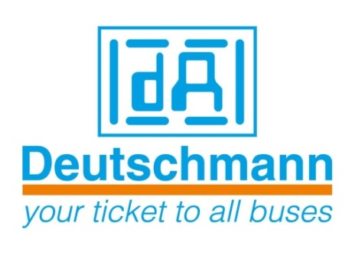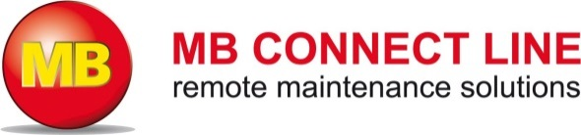

UNTERNEHMENSMELDUNG 03/2016_D

Zur Veröffentlichung freigegeben: 05. April 2016

Deutschmann Automation und MB Connect Line stellen Lösung zur sicheren Kommunikation in die Cloud vor

Böblingen – Im Rahmen ihrer auf der SPS IPC Drives 2015 bekannt gegebenen strategischen Partnerschaft stellen Deutschmann Automation und MB Connect Line ihr erstes gemeinsames Projekt „Secure Cloud Gateways“ vor. Die Secure Cloud Gateways ermöglichen eine sichere und zuverlässige Datenkommunikation von der Feldbus-Ebene in die Welt des Internets und sind damit Kernbausteine für Industrie 4.0-Anwendungen.

Das Ziel des Gemeinschaftsprojekts „Secure Cloud Gateways“ ist die Entwicklung eines wirksamen (100 %-igen) Schutzes gegen einen unautorisierten Zugriff von außen auf sensitive Bereiche und Daten der Feldebene. Kern der neuen Lösung ist eine hardware-basierte Datendiode, welche die Kommunikation nur in eine Richtung zulässt – und zwar von der Datenquelle zur Cloud-Schnittstelle, aber nicht umgekehrt. Die Kommunikation von der Cloud-Schnittstelle zur Datenquelle ist hardware-technisch gesperrt. Sowohl ein unberechtigter Datenabgriff als auch das Einschleusen von Schad-Software in Form von manipuliertem Programm-Code wird damit zuverlässig verhindert. Im Gegensatz zu einer klassischen Firewall sind Sicherheitslücken oder eine fehlerhafte Konfiguration durch den Anwender systembedingt ausgeschlossen. Die hohe Sicherheit der Cloud Gateways wird zudem über ein gehärtetes Betriebssystem mit Secure Boot erreicht.

Die ersten Produkte aus der Secure Cloud Gateway-Familie werden die Busprotokolle Profibus, Profinet, Modbus und Ethernet unterstützen. In der Cloud lassen sich unterschiedliche Daten speichern, beispielsweise Verbrauchsdaten und Messwerte, Stückzahl- und Effizienzdarstellungen, Alarmsignale bei Schwellwertüberschreitung oder Signale der vorausschauenden Wartung.

Der Spezialist für industrielle Datenkommunikation Deutschmann Automation und der Experte für Fernwartung und Remote Services MB Connect Line entwickeln gemeinsam Lösungen für die zukünftigen Anforderungen ihrer Zielmärkte im Industrie 4.0-Umfeld. Durch Bündelung ihrer sich ergänzenden Kernkompetenzen können beide mittelständischen Unternehmen ihre kreativen Ideen noch flexibler und schneller in innovative Produkte umsetzen. Ein wesentliches Thema ist „Made in Germany“, ein Prädikat, das nach wie vor im In- und Ausland eine bedeutende Rolle spielt.

Über Deutschmann Automation

Deutschmann Automation mit Sitz in Bad Camberg entwickelt und fertigt seit drei Jahrzehnten innovative Netzwerkkomponenten für die industrielle Datenkommunikation. Unter dem Markennamen UNIGATE werden verschiedene Baureihen an Feldbus- und Industrial Ethernet Gateways und Embedded-Lösungen sowie Entwicklungswerkzeuge für die Realisierung von Industrie 4.0 angeboten. Dank eines kompetenten Qualitätsmanagements und der kontinuierlichen Weiterentwicklung aller Produkte zählt das Unternehmen zu den führenden Anbietern in der Automatisierungsbranche.

Über MB Connect Line

MB Connect Line bietet universelle Lösungen für die weltweite Fernwartung, Datenerfassung und M2M-Kommunikation von Maschinen und Anlagen an. Alle erforderlichen Dienste und Funktionen sind zentral auf der webbasierten Remote-Service-Plattform mbConnect24 integriert. Die Plattform ist für Produktionsanlagen und die Versorgungsinfrastruktur ebenso geeignet wie für den Gebäudebereich und mobile Arbeitsmaschinen. Zusammen mit bewährten Industrieroutern und Datenmodems steht ein schlüsselfertiger System-Baukasten zur Verfügung – unabhängig von der Infrastruktur vor Ort.

Deutschmann Automation
GmbH & Co.KG
Michael Reiter
Carl-Zeiss-Straße 8
65520 Bad Camberg
Tel.: 06434 94330
Email: info@deutschmann.de
Internet: www.deutschmann.de

MB Connect Line GmbH
Siegfried Müller
Winnettener Straße 6
91550 Dinkelsbühl
Tel.: 09851 582529 0
Email: info@mbconnectline.de
Internet: www.mbconnectline.de

Ansprechpartner für redaktionelle Fragen:

Technisches Redaktionsbüro

Rosemarie Krause

Leibengerstr. 29

81829 München

Tel.: 089 906637

